HERNANDEZ DE LA TORRE

FIC/UNACH

PROGRAMACION

PROYECTO INDIVIDUAL

**Cargas ambientales que se consideran en el cálculo estructural de plataformas petroleras marinas de acero.**

Una **plataforma petrolífera** o **plataforma petrolera** es una estructura de grandes dimensiones cuya función es extraer [petróleo](http://es.wikipedia.org/wiki/Petr%C3%B3leo) y [gas natural](http://es.wikipedia.org/wiki/Gas_natural) de los yacimientos del [lecho marino](http://es.wikipedia.org/wiki/Lecho_marino) que luego serán exportados hacia la costa. También sirve como vivienda de los trabajadores que operan en ella y como torre de [telecomunicaciones](http://es.wikipedia.org/wiki/Telecomunicaci%C3%B3n). Dependiendo de las circunstancias, la plataforma puede estar fija al fondo del [océano](http://es.wikipedia.org/wiki/Oc%C3%A9ano), flotar o ser una [isla artificial](http://es.wikipedia.org/wiki/Isla_artificial).

Estas son enormes estructuras de acero y hormigón enclavadas a kilómetros de tierra firme, en donde la tierra y el mar se unen; con un peso superior a un millón de toneladas métricas y con una altura de hasta 50 metros sobre el nivel del mar.

**Nuestro objetivo es resolver la problemática que enfrentan las plataformas, por medio de un programa que pueda medir la problemática de la estructura al estar en mar abierto expuestas a corrientes marinas, presión acuosa y fuerza del viento.**

**Tipos de plataformas.**

En la industria petrolera y en la sustracción del petróleo se utilizan diferentes tipos de plantas petrolíferas, esto va a depender de la perforación, de la estructura en donde se va a trabajar.

Hay principalmente cuatro tipos de plataformas petroleras (imagen 1.5.):

* 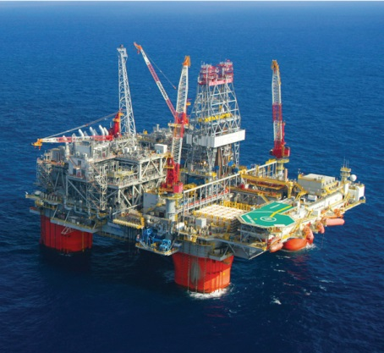**Plataformas marianas semi-sumergibles.**

Las plataformas Semisumergibles son flotantes y permanecen posicionadas con anclas o posicionamiento dinámico, se utilizan para perforar en tirantes de agua mayores de 100 metros, usando para ello conexiones submarinas. Estas plataformas son utilizadas en profundidades de mar entre setenta y mil metros, donde se amarran con sistemas de anclas, y si la profundidad del mar es de más de 1000 metros, se amarran con un sistema de posicionamiento dinámico. Estas plataformas pueden ser remolcadas al sitio o pueden ser capaces de trasladarse con su propia propulsión.

1.1 Thunder hourse. La plataforma semisumergible más grande del mundo

* 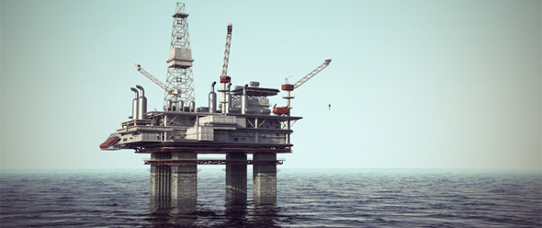**Plataformas marinas auto elevables.**

Las plataformas Auto elevables pueden ser de patas independientes y no independientes, las de patas independientes permanecen posicionadas hincando las patas en el lecho marino y las de patas no independientes asientan su pontón en el lecho marino, en los dos casos levantan la plataforma dejando un colchón de aire entre el casco y el nivel de agua.

Estas plataformas se utilizan para perforar y dar mantenimiento a los pozos, en aguas someras hasta con un máximo de 100 metros de tirante de agua.

1.2 Plataforma petrolera auto elevable de Pemex.

* **Plataformas marinas fijas con equipo convencional y modular.**

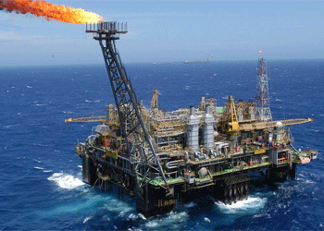

Los equipos Convencionales y Modulares se utilizan para la terminación, reparación, reentradas y/o profundización de pozos los cuales son instalados sobre las estructuras fijas.

Los equipos Convencionales, tienen mástil y cuentan con mayor caballaje para operar en pozos de mayor profundidad.

Los equipos modulares tienen torre de perforación, están compuestos por módulos, que son instalados por su propia grúa y son equipos para operar en pozos someros.

1.3 Plataforma petrolera fija

* **Barcos perforadores.**

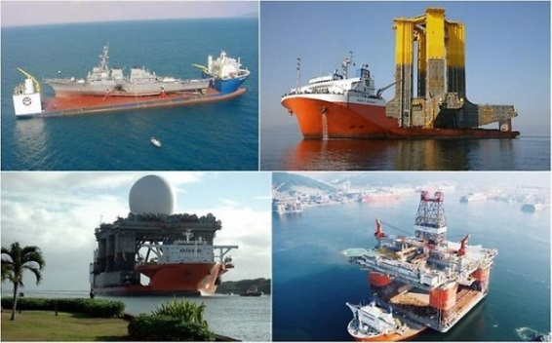Son unidades de perforación más movibles, y operan en profundidades de mar entre 200 y mil metros, utilizando un sistema de anclas, y en aguas más profundas de mil metros utilizando un sistema de posición dinámica. Son básicamente grandes barcos instalados con un sistema completo de perforación. Son particularmente útiles en áreas lejanas puesto que necesitan un apoyo limitado. La perforación se efectúa por el medio de una gran apertura al fondo del casco, que se llama “i.e. moon. Pool” (La piscina de la luna).

1.4 Algunos ejemplos de barcos perforadores petrolíferos.

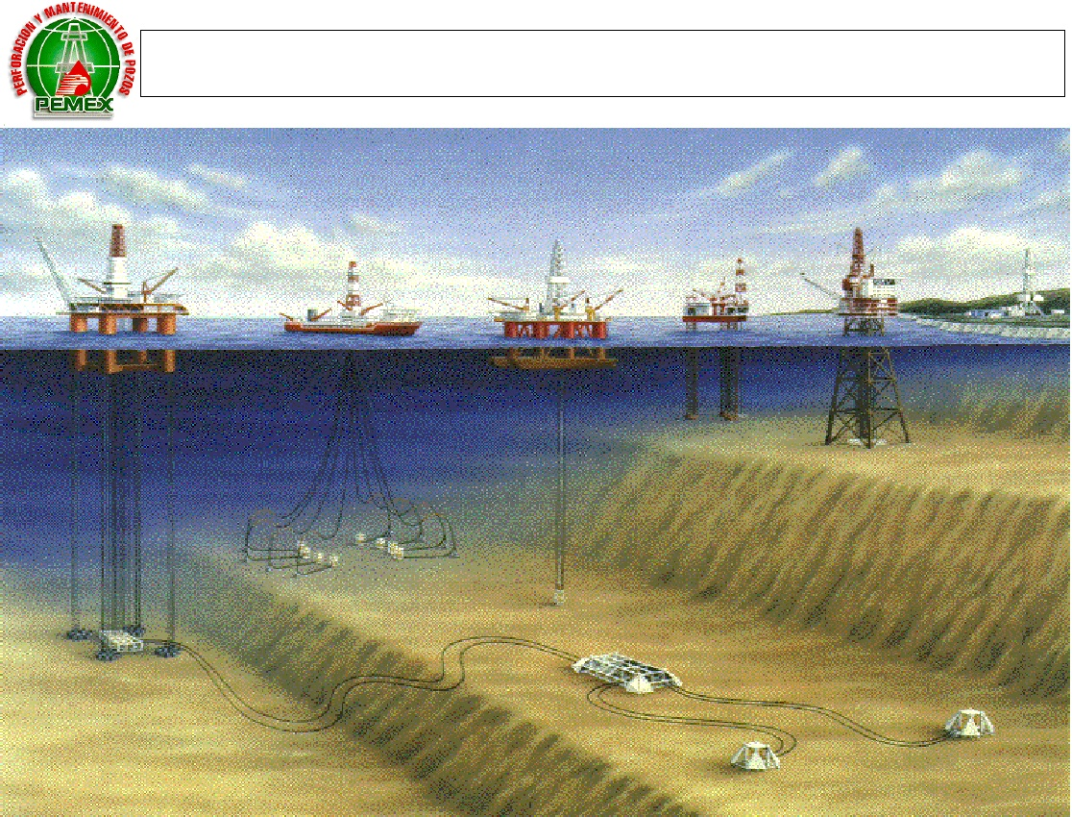

Imagen 1.5.

**Instalación y equipamientos.**

Según el tipo de plataforma considerada, su estructura puede variar desde una torre con depósito hasta verdaderos edificios de varios pisos interconectados por tuberías. Debido a que la extracción del petróleo se realiza en conjunto con la del gas natural, las plataformas tienen estructuras que permiten separarlos [*in situ*](http://es.wikipedia.org/wiki/In_situ) *(*es una expresión [latina](http://es.wikipedia.org/wiki/Lat%C3%ADn) que significa «en el sitio» o «en el lugar»). Las plataformas fijas se autoabastecen de [agua potable](http://es.wikipedia.org/wiki/Agua_potable) mediante [desalinización](http://es.wikipedia.org/wiki/Desalinizaci%C3%B3n) del [agua de mar](http://es.wikipedia.org/wiki/Agua_de_mar), utilizando el gas natural para generar [energía eléctrica](http://es.wikipedia.org/wiki/Energ%C3%ADa_el%C3%A9ctrica) y tratando las [aguas servidas](http://es.wikipedia.org/wiki/Aguas_servidas), mientras que los alimentos perecederos son provistos regularmente por barcos.

Las plataformas auxiliares son utilizadas para el alojamiento, las tareas administrativas y algunas labores técnicas para re bombeo en alta mar o como centro de telecomunicaciones, por ejemplo-. Estos módulos pueden contar con [radares](http://es.wikipedia.org/wiki/Radar) y radios para el control del [tráfico marítimo](http://es.wikipedia.org/w/index.php?title=Tr%C3%A1fico_mar%C3%ADtimo&action=edit&redlink=1).

Como medida de seguridad las plataformas cuentan con mecheros que queman los gases explosivos que no se pueden aprovechar y barcos-bomba que lanzan agua para que el calor producido por los mecheros no se transmita a las plataformas circundantes. El personal de la plataforma también incluye buzos que se encargan de realizar las reparaciones submarinas que sean necesarias, a la vez que las tuberías son limpiadas internamente en forma regular pasando a presión elementos sólidos.

**Materiales.**

Para la fabricación de las plataformas se utilizan muchos materiales avanzados, como la [rejilla de fibra de vidrio](http://es.wikipedia.org/wiki/Rejilla_de_fibra_de_vidrio) producida por medio de [pultrusión](http://es.wikipedia.org/wiki/Pultrusi%C3%B3n" \o "Pultrusión). Como estos materiales pesan un tercio de lo que pesa el acero ayudan a la flotación de la plataforma. Para el combate de la corrosión se utilizan materiales plásticos.

**Personal.**

El personal de una plataforma petrolífera está compuesto de personal altamente cualificado ([geólogos](http://es.wikipedia.org/wiki/Ge%C3%B3logo), [químicos](http://es.wikipedia.org/wiki/Qu%C3%ADmico), [ingenieros](http://es.wikipedia.org/wiki/Ingeniero), [sismólogos](http://es.wikipedia.org/wiki/Sism%C3%B3logo), [buzos](http://es.wikipedia.org/wiki/Buceo), etc). así como personal en el área de servicios, como [panaderos](http://es.wikipedia.org/wiki/Panadero) o [lavanderos](http://es.wikipedia.org/wiki/Lavander%C3%ADa). Dependiendo del tamaño y la función de la plataforma la tripulación puede oscilar en torno a las 300 personas habitando en forma permanente, que es alternada cada cierto tiempo, por lo que la dotación total podría duplicar esa cifra.

La vida en una plataforma petrolífera es muy particular, dado que se debe permanecer en un sitio totalmente aislado, sin posibilidades de bajar a tierra durante meses y en un ambiente que presenta tanto [calor](http://es.wikipedia.org/wiki/Calor) como [frío](http://es.wikipedia.org/wiki/Fr%C3%ADo) intensos. El [sueldo](http://es.wikipedia.org/wiki/Sueldo) de los operarios de plataformas está por encima de la media de otros trabajadores en tierra, y durante su estancia allí todos los gastos son cubiertos por la petrolera.

Además de riesgos físicos la vida en la plataforma encierra un desafío mental, puesto que se han realizado estudios que indican que muchos obreros sufren de [depresión](http://es.wikipedia.org/wiki/Depresi%C3%B3n), [hipertensión](http://es.wikipedia.org/wiki/Hipertensi%C3%B3n), [estrés](http://es.wikipedia.org/wiki/Estr%C3%A9s) e incluso [obesidad](http://es.wikipedia.org/wiki/Obesidad) debido al encierro y a la falta de [ejercicio regular](http://es.wikipedia.org/wiki/Ejercicio_f%C3%ADsico). También hay un alto índice de [divorcios](http://es.wikipedia.org/wiki/Divorcio) ocasionados por los turnos y por el temor a la [infidelidad](http://es.wikipedia.org/wiki/Infidelidad).

**Aspectos que se toman en cuenta para la planificación de la plataforma.**

**Condiciones del medio ambiente.**

**Se toman en cuenta las fuerzas de las naturalezas que son:**

* **Vientos (fuerza)**
* **Oleaje (altura y fuerza).**
* **Presión.**
* **Otros.**

**Viento.**

. Otro factor importante en el diseño de plataformas marinas es el viento, cuya energía cinética se transforma en fuerza cuando impacta un obstáculo; estas fuerzas son más relevantes en cuerpos donde una parte importante de su superficie está expuesta a este agente, como en el caso de plataformas flotantes o barcos con sistemas de posicionamiento dinámico

El **viento** es el flujo de [gases](http://es.wikipedia.org/wiki/Gas) a gran escala. En la [Tierra](http://es.wikipedia.org/wiki/Tierra), el viento es el movimiento en masa del [aire](http://es.wikipedia.org/wiki/Aire) en la [atmósfera](http://es.wikipedia.org/wiki/Atm%C3%B3sfera) en movimiento horizontal. Günter D. Roth lo define como «la compensación de las diferencias de [presión atmosférica](http://es.wikipedia.org/wiki/Presi%C3%B3n_atmosf%C3%A9rica) entre dos puntos.

La influencia del viento en la construcción de plataformas:

**Efectos estáticos:**

* Presiones medidas ejercidas por el viento considerado con velocidad constante durante intervalos de varios minutos.
* Variaciones de presión debida a variaciones en la velocidad de masa de aire de dimensiones suficientemente grandes para producir incrementos significativos en las fuerzas que rije el diseño general de la estructura, o el local de algunas de sus componentes.

**Efectos dinámicos:**

* Vibraciones causadas por la turbulencia de la corriente de aire, es decir, por las variaciones de velocidad en las direcciones longitudinal y transversal con respecto al flujo.
* Efectos de vórtices periódicos que se generan cuando la corriente de aire se ve interferida por un obstáculo cilíndrico o prismático.
* Inestabilidad aerolastica. Se incluye aquí todos los problemas de vibraciones autoexitadas, o de estructuras que por sus características aerodinámicas pueden verse sometidas a vibraciones, usualmente trasversales o de torsión.

***Las formulas consideradas para calcular la fuerza del viento son 2:***

**Fa=CaAq.**

**Fe=CeAq**.

La fuerza del empuje (Fe) y la fuerza del arrastre(Fa) donde:

Ca: coeficiente de empuje

Ce: coeficiente de arrastre

A: área expuesta

Q: presión dinámica.

En todo esto también influye la presión ejercida perpendicularmente sobre una superficie.

**OLEAJE**

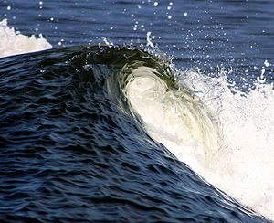Una de los factores del medio ambiente más relevantes en el diseño de una plataforma es el oleaje; las características del oleaje dependen del sitio donde se determinen, sus parámetros básicos, altura, periodo y longitud se deben conocer en sitios del mar donde se han detectado yacimientos potenciales de hidrocarburos. En condiciones difíciles del mar, los valores típicos de diseño de altura de ola son alrededor de 30 m.

Las olas son [ondas](http://es.wikipedia.org/wiki/Onda_(f%C3%ADsica)) que se desplazan por la superficie de [mares](http://es.wikipedia.org/wiki/Mares), [océanos](http://es.wikipedia.org/wiki/Oc%C3%A9ano), [ríos](http://es.wikipedia.org/wiki/R%C3%ADo), [lagos](http://es.wikipedia.org/wiki/Lago), [canales](http://es.wikipedia.org/wiki/Canal_de_navegaci%C3%B3n), etc. (imagen de una ola dibujo 1.5)

dibujo 1.5

Las olas del mar son ondas sísmicas (es decir, movimientos de un medio material) de las llamadas superficiales, que son aquellas que se propagan por la interfaz, entre dos medios materiales. En este caso se trata del límite entre la atmósfera y el océano. Cuando pasa una ola por aguas profundas (a una profundidad mayor a 1/20 de su longitud de onda), las moléculas de agua regresan casi al mismo sitio donde se encontraban. Se trata de un vaivén con una componente vertical, de arriba a abajo, y otra longitudinal, la dirección de propagación de la onda.

CAUSAS.

El fenómeno es provocado por el viento, cuya fricción con la superficie del agua produce un cierto arrastre, dando lugar primero a la formación de rizaduras (arrugas) en la superficie del agua, llamadas ondas u olas capilares, de sólo unos milímetros de altura y hasta 1,7 cm de [longitud de onda](http://es.wikipedia.org/wiki/Longitud_de_onda). Cuando la superficie pierde su lisura, el efecto de fricción se intensifica y las pequeñas rizaduras iniciales dejan paso a olas de gravedad. Las fuerzas que tienden a restaurar la forma lisa de la superficie del agua, y que con ello provocan el avance de la deformación, son la [tensión superficial](http://es.wikipedia.org/wiki/Tensi%C3%B3n_superficial) y la [gravedad](http://es.wikipedia.org/wiki/Gravedad). Las ondas capilares se mantienen esencialmente sólo por la tensión superficial, mientras que la gravedad es la fuerza que tensa y mueve las olas más grandes.

También el oleaje depende mucho de las condiciones del clima si hay tormentas por la fuerza del viento las condiciones de las olas se alteran. Entonces para calcular el oleaje se utilizan las siguientes formulas que constituye en la velocidad y la aceleración partiendo del agua para encontrar la fuerza total del oleaje:

**A=(2π/T)(cos2π(d+z)/sen2π)ˆ2 cos(2π/T^2).**

**V=( 2π ^2/T^2) (cos2π(d+z)/sen2π)ˆ2 sen(2π/T^2).**

DONDE:

D=PROFUNDIDAD DEL MAR

Z=VELOCIDAD DE PARTICULA.

T=PERIODO.

**PRESIÓN.**

La **presión** (símbolo *p*) es una [magnitud física](http://es.wikipedia.org/wiki/Magnitud_f%C3%ADsica) que mide como la proyección de la fuerza en dirección [perpendicular](http://es.wikipedia.org/wiki/Perpendicular) por [unidad de superficie](http://es.wikipedia.org/wiki/Unidad_de_superficie)(esa magnitud es escalar), y sirve para caracterizar cómo se aplica una determinada fuerza resultante sobre una línea. En el [Sistema Internacional](http://es.wikipedia.org/wiki/Sistema_Internacional) la presión se mide en una unidad derivada que se denomina [pascal](http://es.wikipedia.org/wiki/Pascal_(unidad_de_presi%C3%B3n)) (Pa) que es equivalente a una [fuerza](http://es.wikipedia.org/wiki/Fuerza) total de un [newton](http://es.wikipedia.org/wiki/Newton_(unidad)) actuando uniformemente en un [metro cuadrado](http://es.wikipedia.org/wiki/Metro_cuadrado).

Determinación de la presión de diseño, pz La presión que ejerce el flujo del viento sobre una

Construcción de una plataforma determinada, pz, en Pa (kg/m²), se obtiene tomando en cuenta su forma y está dada de manera general por la expresión.

Determinación de la presión de diseño, pz La presión que ejerce el flujo del viento sobre una

construcción determinada, pz, en Pa (kg/m²), se obtiene tomando en cuenta su forma y está dada de manera general por la expresión:

**P=1/2(CaV^2+CI(M/D)dV.**

Donde

M=MASA VERTICAL.

D=DIAMETRO ESTRUCTURAL.

CI= COEFICIENTE DE INERCIA.

DV= O AVECES LLAMADO Z ES LA ALTURA DEL MURO.

La fuerza total sobre la pared o anuncio, suma de los empujes de barlovento y succiones de sotavento, se calculará a partir de la ecuación se utilizará un factor de presión obtenido de las tablas 1,2,3.

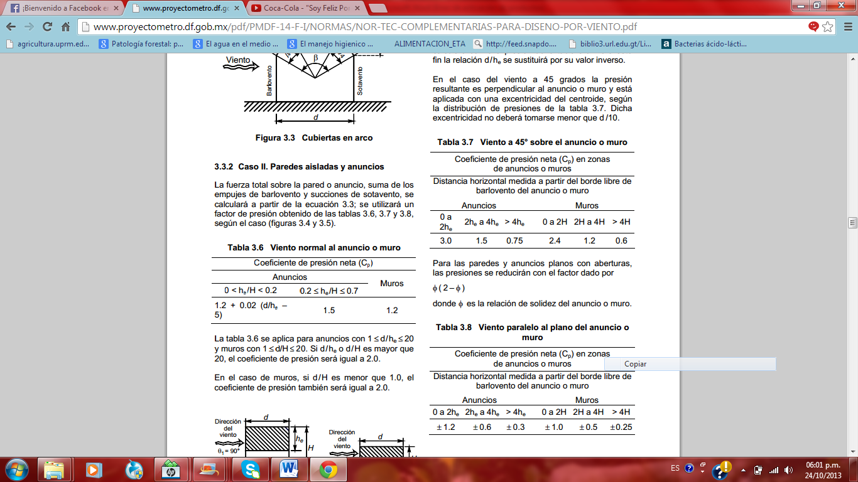

Tabla: 1. Viento normal al anuncio o muro.

se aplica para anuncios con 1≤d/he ≤20 y muros con 1≤d/H≤20. Si d/he o d/H es mayor que 20, el coeficiente de presión será igual a 2.0. En el caso de muros, si d/H es menor que 1.0, el coeficiente de presión también será igual a 2.0.

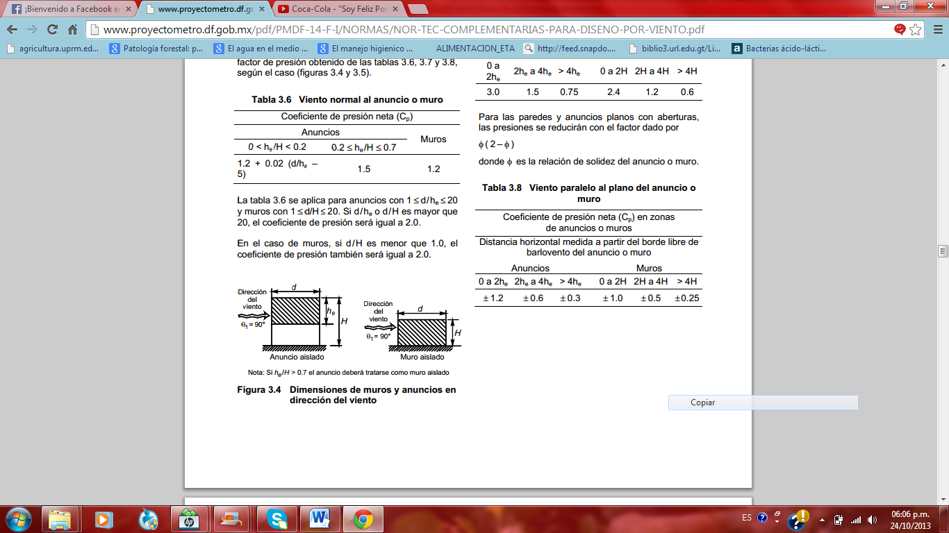En el caso de muros, si d/H es menor que 1.0, el coeficiente de presión también será igual a 2.0. **CORRIENTE.**

Es un movimiento superficial de las [aguas](http://es.wikipedia.org/wiki/Agua) de los [océanos](http://es.wikipedia.org/wiki/Oc%C3%A9ano) y en menor grado, de los [mares](http://es.wikipedia.org/wiki/Mar) más extensos. Estas corrientes tienen multitud de causas, principalmente, el [movimiento de rotación terrestre](http://es.wikipedia.org/wiki/Movimientos_de_la_Tierra) (que actúa de manera distinta y hasta opuesta en el fondo del océano y en la superficie) y por los [vientos](http://es.wikipedia.org/wiki/Viento) constantes o planetarios, así como la configuración de las costas y la ubicación de los [continentes](http://es.wikipedia.org/wiki/Continente).

Para la corriente siempre existirá una variable que será el cambio de corriente con respecto a la profundidad por lo cual esta no puede ser medida.

**Movimientos del piso marino.**

El carácter dinámico del ambiente marino se manifiesta en cada uno de los elementos que lo componen; oleaje, agua, viento, corrientes marinas, flora, fauna, fenómenos tectónicos y volcánicos así como las actividades del hombre interactúan entre si. El suelo marino también es influenciado y convertido en agente transformador.

**Geomorfología marina**.

El estudio cuidadoso de la morfología marina, permite determinar sitios más probables para el tendido de líneas y desplante de cimentaciones o sistemas de anclaje, así como prevenir condiciones potencialmente inseguras en aguas someras y profundas, entre estas la existencia de canales, rellenos de escombros, fallas, plegamientos, taludes, deslizamientos, afloramientos rocosos, formas cónicas en el piso marino, que pueden ser indicadores de depósitos de gas o evidencia de licuación, y otros.

**Interfaz gráfica Del programa.**

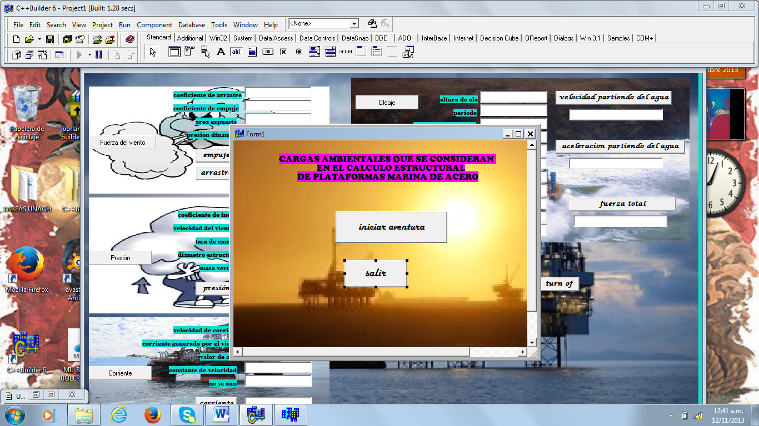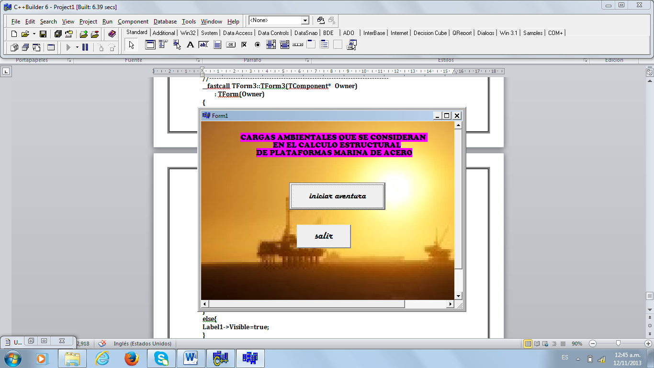

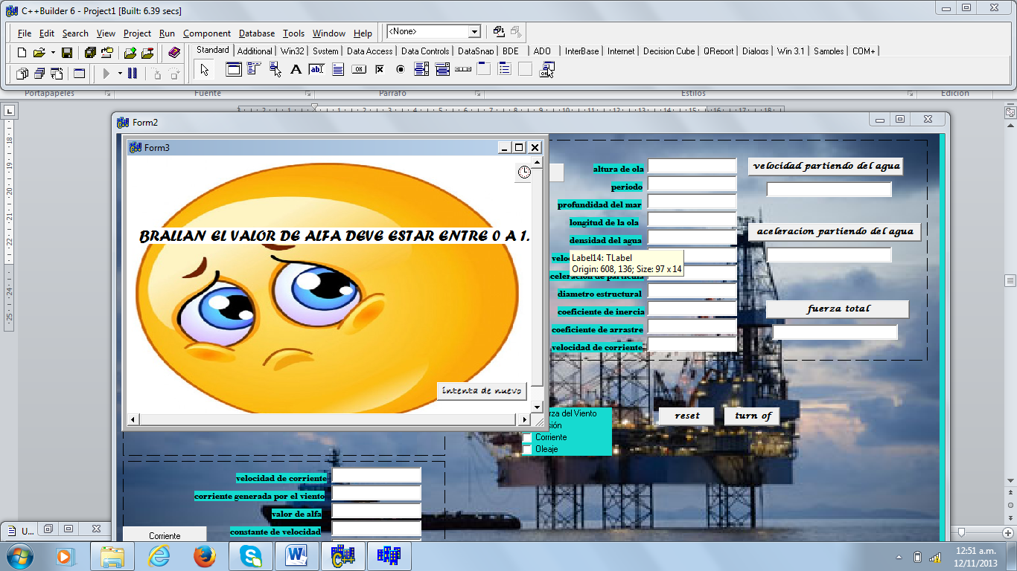

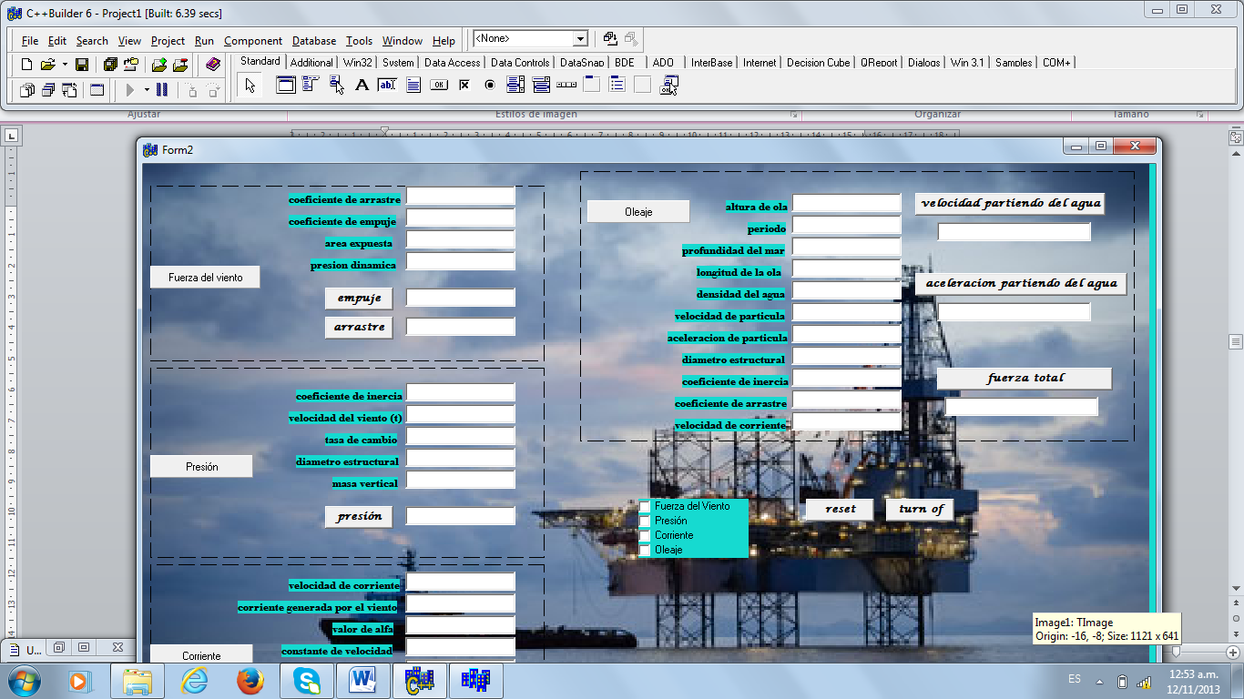

**PROGRAMACIÓN.**

**Unit 1.-**

**void __fastcall TForm1::Button1Click(TObject *Sender)**

**{**

**Form2->Show();**

**///Fuerza del viento**

**Form2->Panel1->Visible=false;**

**Form2->Edit1->Visible=false;**

**Form2->Edit2->Visible=false;**

**Form2->Edit3->Visible=false;**

**Form2->Edit4->Visible=false;**

**Form2->Edit5->Visible=false;**

**Form2->Edit6->Visible=false;**

**Form2->Button1->Visible=false;**

**Form2->Button2->Visible=false;**

**Form2->Label1->Visible=false;**

**Form2->Label2->Visible=false;**

**Form2->Label3->Visible=false;**

**Form2->Label4->Visible=false;**

**///Presion**

**Form2->Panel2->Visible=false;**

**Form2->Edit7->Visible=false;**

**Form2->Edit8->Visible=false;**

**Form2->Edit9->Visible=false;**

**Form2->Edit10->Visible=false;**

**Form2->Edit11->Visible=false;**

**Form2->Edit12->Visible=false;**

**Form2->Button3->Visible=false;**

**Form2->Label5->Visible=false;**

**Form2->Label6->Visible=false;**

**Form2->Label7->Visible=false;**

**Form2->Label8->Visible=false;**

**Form2->Label9->Visible=false;**

**//Corriente**

**Form2->Panel4->Visible=false;**

**Form2->Edit27->Visible=false;**

**Form2->Edit28->Visible=false;**

**Form2->Edit29->Visible=false;**

**Form2->Edit30->Visible=false;**

**Form2->Edit31->Visible=false;**

**Form2->Edit32->Visible=false;**

**Form2->Button7->Visible=false;**

**Form2->Label21->Visible=false;**

**Form2->Label22->Visible=false;**

**Form2->Label23->Visible=false;**

**Form2->Label24->Visible=false;**

**Form2->Label25->Visible=false;**

**//Oleaje**

**Form2->Panel3->Visible=false;**

**Form2->Edit13->Visible=false;**

**Form2->Edit14->Visible=false;**

**Form2->Edit15->Visible=false;**

**Form2->Edit16->Visible=false;**

**Form2->Edit17->Visible=false;**

**Form2->Edit18->Visible=false;**

**Form2->Edit19->Visible=false;**

**Form2->Edit20->Visible=false;**

**Form2->Edit21->Visible=false;**

**Form2->Edit22->Visible=false;**

**Form2->Edit23->Visible=false;**

**Form2->Edit24->Visible=false;**

**Form2->Edit25->Visible=false;**

**Form2->Edit26->Visible=false;**

**Form2->Button4->Visible=false;**

**Form2->Button5->Visible=false;**

**Form2->Button6->Visible=false;**

**Form2->Label10->Visible=false;**

**Form2->Label11->Visible=false;**

**Form2->Label12->Visible=false;**

**Form2->Label13->Visible=false;**

**Form2->Label14->Visible=false;**

**Form2->Label15->Visible=false;**

**Form2->Label16->Visible=false;**

**Form2->Label17->Visible=false;**

**Form2->Label18->Visible=false;**

**Form2->Label19->Visible=false;**

**Form2->Label20->Visible=false;**

**}**

**//---------------------------------------------------------------------------**

**void __fastcall TForm1::Button2Click(TObject *Sender)**

**{**

**Close ();**

**}**

**//---------------------------------------------------------------------------**

**Unit 2.-**

**//---------------------------------------------------------------------------**

**#include <vcl.h>**

**#pragma hdrstop**

**#include "Unit1.h"**

**#include "Unit2.h"**

**#include "Unit3.h"**

**//---------------------------------------------------------------------------**

**#pragma package(smart_init)**

**#pragma resource "*.dfm"**

**#include <math.h>**

**double a,b,c,d,e,f,g,h,i,j,ci,ca,vv,tc,de,mv,pres,m,n,o,p,l, q,r,s,t,u,aa,pe,pm,lo,da,vp,ap,vc,vel,acel,v,w,x,y,fza,corr;**

**TForm2 *Form2;**

**//---------------------------------------------------------------------------**

**__fastcall TForm2::TForm2(TComponent* Owner)**

**: TForm(Owner)**

**{**

**}**

**//---------------------------------------------------------------------------**

**void __fastcall TForm2::Button9Click(TObject *Sender)**

**{**

**Close();**

**}**

**//---------------------------------------------------------------------------**

**void __fastcall TForm2::Button1Click(TObject *Sender)**

**{**

**a=Edit1->Text.ToDouble();**

**b=Edit3->Text.ToDouble();**

**d=Edit4->Text.ToDouble();**

**e=a*c*d;**

**Edit5->Text=AnsiString(e);**

**}**

**//---------------------------------------------------------------------------**

**void __fastcall TForm2::Button2Click(TObject *Sender)**

**{**

**b=Edit2->Text.ToDouble();**

**c=Edit3->Text.ToDouble();**

**d=Edit4->Text.ToDouble();**

**e=b*c*d;**

**Edit6->Text=AnsiString(e);**

**}**

**//---------------------------------------------------------------------------**

**void __fastcall TForm2::Button3Click(TObject *Sender)**

**{**

**a=Edit1->Text.ToDouble();**

**ci=Edit7->Text.ToDouble();**

**vv=Edit8->Text.ToDouble();**

**tc=Edit9->Text.ToDouble();**

**de=Edit10->Text.ToDouble();**

**mv=Edit11->Text.ToDouble();**

**g=a*vv*vv*1.29*0.5;**

**h=ci*1.29*0.5;**

**i=mv/de;**

**j=h*i;**

**pres=g+j;**

**Edit12->Text=AnsiString(pres);**

**}**

**//---------------------------------------------------------------------------**

**void __fastcall TForm2::Button4Click(TObject *Sender)**

**{**

**aa=Edit13->Text.ToDouble();**

**pe=Edit14->Text.ToDouble();**

**pm=Edit15->Text.ToDouble();**

**lo=Edit16->Text.ToDouble();**

**da=Edit17->Text.ToDouble();**

**vp=Edit18->Text.ToDouble();**

**ap=Edit19->Text.ToDouble();**

**de=Edit20->Text.ToDouble();**

**ci=Edit21->Text.ToDouble();**

**ca=Edit22->Text.ToDouble();**

**vc=Edit23->Text.ToDouble();**

**l=2*M_PI*(pm+vc);**

**m=l/lo;**

**n=cos(m);**

**o=(2*M_PI*pm)/lo;**

**p=sin(o);**

**r=n/p;**

**s=pow(r,2);**

**t=(2*M_PI*M_PI)/(pe*pe);**

**u=sin((2*M_PI)/(pe*pe));**

**vel=s*t*u;**

**Edit24->Text=AnsiString(vel);**

**}**

**//---------------------------------------------------------------------------**

**void __fastcall TForm2::Button5Click(TObject *Sender)**

**{**

**aa=Edit13->Text.ToDouble();**

**pe=Edit14->Text.ToDouble();**

**pm=Edit15->Text.ToDouble();**

**lo=Edit16->Text.ToDouble();**

**da=Edit17->Text.ToDouble();**

**vp=Edit18->Text.ToDouble();**

**ap=Edit19->Text.ToDouble();**

**de=Edit20->Text.ToDouble();**

**ci=Edit21->Text.ToDouble();**

**ca=Edit22->Text.ToDouble();**

**vc=Edit23->Text.ToDouble();**

**l=2*M_PI*(pm+vc);**

**m=l/lo;**

**n=cos(m);**

**o=(2*M_PI*pm)/lo;**

**p=sin(o);**

**r=n/p;**

**s=pow(r,2);**

**t=(2*M_PI)/pe;**

**u=cos((2*M_PI)/(pe*pe));**

**acel=s*t*u;**

**Edit25->Text=AnsiString(acel);**

**}**

**//---------------------------------------------------------------------------**

**void __fastcall TForm2::Button6Click(TObject *Sender)**

**{**

**da=Edit17->Text.ToDouble();**

**vp=Edit18->Text.ToDouble();**

**ap=Edit19->Text.ToDouble();**

**de=Edit20->Text.ToDouble();**

**ci=Edit21->Text.ToDouble();**

**ca=Edit22->Text.ToDouble();**

**v=ci*da*ca;**

**w=(M_PI*de*de)/4;**

**x=v*w;**

**y=da*ca*vel*vel*0.5;**

**fza=x+y;**

**Edit26->Text=AnsiString(fza);**

**}**

**//---------------------------------------------------------------------------**

**void __fastcall TForm2::Button7Click(TObject *Sender)**

**{**

**a=Edit27->Text.ToDouble();**

**b=Edit28->Text.ToDouble();**

**c=Edit29->Text.ToDouble();**

**d=Edit30->Text.ToDouble();**

**e=Edit31->Text.ToDouble();**

**if(0<=c&&c<=1)**

**{**

**f=(c*a)/e;**

**g=a/e;**

**h=d*(l+f);**

**i=b*g;**

**corr=h+i;**

**Edit32->Text=AnsiString(corr);**

**}**

**else**

**{**

**Form3->Show();**

**}**

**}**

**//---------------------------------------------------------------------------**

**void __fastcall TForm2::Button8Click(TObject *Sender)**

**{**

**Edit1->Text="";**

**Edit2->Text="";**

**Edit3->Text="";**

**Edit4->Text="";**

**Edit5->Text="";**

**Edit6->Text="";**

**Edit7->Text="";**

**Edit8->Text="";**

**Edit9->Text="";**

**Edit10->Text="";**

**Edit11->Text="";**

**Edit12->Text="";**

**Edit13->Text="";**

**Edit14->Text="";**

**Edit15->Text="";**

**Edit16->Text="";**

**Edit17->Text="";**

**Edit18->Text="";**

**Edit19->Text="";**

**Edit20->Text="";**

**Edit21->Text="";**

**Edit22->Text="";**

**Edit23->Text="";**

**Edit24->Text="";**

**Edit25->Text="";**

**Edit26->Text="";**

**Edit27->Text="";**

**Edit28->Text="";**

**Edit29->Text="";**

**Edit30->Text="";**

**Edit31->Text="";**

**Edit32->Text="";**

**}**

**//-Fuerza del viento**

**void __fastcall TForm2::CheckBox1Click(TObject *Sender)**

**{**

**if(CheckBox1->Checked==true){**

**Image2->Visible=true;**

**Panel1->Visible=true;**

**//**

**Edit1->Visible=true;**

**Edit2->Visible=true;**

**Edit3->Visible=true;**

**Edit4->Visible=true;**

**Edit5->Visible=true;**

**Edit6->Visible=true;**

**Button1->Visible=true;**

**Button2->Visible=true;**

**Label1->Visible=true;**

**Label2->Visible=true;**

**Label3->Visible=true;**

**Label4->Visible=true;**

**Image2->Picture->LoadFromFile("fb.bmp");**

**}**

**if(CheckBox1->Checked==false){**

**Panel1->Visible=false;**

**Image2->Visible=false;**

**//**

**Edit1->Visible=false;**

**Edit2->Visible=false;**

**Edit3->Visible=false;**

**Edit4->Visible=false;**

**Edit5->Visible=false;**

**Edit6->Visible=false;**

**Button1->Visible=false;**

**Button2->Visible=false;**

**Label1->Visible=false;**

**Label2->Visible=false;**

**Label3->Visible=false;**

**Label4->Visible=false;**

**Image2->Picture->LoadFromFile("fb.bmp");**

**}**

**}**

**//presion**

**void __fastcall TForm2::CheckBox2Click(TObject *Sender)**

**{**

**if(CheckBox2->Checked==true){**

**Panel2->Visible=true;**

**Image3->Visible=true;**

**//**

**Panel2->Visible=true;**

**Edit7->Visible=true;**

**Edit8->Visible=true;**

**Edit9->Visible=true;**

**Edit10->Visible=true;**

**Edit11->Visible=true;**

**Edit12->Visible=true;**

**Button3->Visible=true;**

**Label5->Visible=true;**

**Label6->Visible=true;**

**Label7->Visible=true;**

**Label8->Visible=true;**

**Label9->Visible=true;**

**Image3->Picture->LoadFromFile("presion.bmp");**

**}**

**if(CheckBox2->Checked==false){**

**Panel2->Visible=false;**

**Image3->Visible=false;**

**//**

**Panel2->Visible=false;**

**Edit7->Visible=false;**

**Edit8->Visible=false;**

**Edit9->Visible=false;**

**Edit10->Visible=false;**

**Edit11->Visible=false;**

**Edit12->Visible=false;**

**Button3->Visible=false;**

**Label5->Visible=false;**

**Label6->Visible=false;**

**Label7->Visible=false;**

**Label8->Visible=false;**

**Label9->Visible=false;**

**Image3->Picture->LoadFromFile("presion.bmp");**

**}**

**}**

**//-Oleaje**

**void __fastcall TForm2::CheckBox3Click(TObject *Sender)**

**{**

**if(CheckBox3->Checked==true){**

**Panel3->Visible=true;**

**Image5->Visible=true;**

**//**

**Panel3->Visible=true;**

**Edit13->Visible=true;**

**Edit14->Visible=true;**

**Edit15->Visible=true;**

**Edit16->Visible=true;**

**Edit17->Visible=true;**

**Edit18->Visible=true;**

**Edit19->Visible=true;**

**Edit20->Visible=true;**

**Edit21->Visible=true;**

**Edit22->Visible=true;**

**Edit23->Visible=true;**

**Edit24->Visible=true;**

**Edit25->Visible=true;**

**Edit26->Visible=true;**

**Button4->Visible=true;**

**Button5->Visible=true;**

**Button6->Visible=true;**

**Label10->Visible=true;**

**Label11->Visible=true;**

**Label12->Visible=true;**

**Label13->Visible=true;**

**Label14->Visible=true;**

**Label15->Visible=true;**

**Label16->Visible=true;**

**Label17->Visible=true;**

**Label18->Visible=true;**

**Label19->Visible=true;**

**Label20->Visible=true;**

**Image5->Picture->LoadFromFile("oleaje1.bmp");**

**}**

**if(CheckBox3->Checked==false){**

**Panel3->Visible=false;**

**Image5->Visible=false;**

**//**

**Panel3->Visible=false;**

**Edit13->Visible=false;**

**Edit14->Visible=false;**

**Edit15->Visible=false;**

**Edit16->Visible=false;**

**Edit17->Visible=false;**

**Edit18->Visible=false;**

**Edit19->Visible=false;**

**Edit20->Visible=false;**

**Edit21->Visible=false;**

**Edit22->Visible=false;**

**Edit23->Visible=false;**

**Edit24->Visible=false;**

**Edit25->Visible=false;**

**Edit26->Visible=false;**

**Button4->Visible=false;**

**Button5->Visible=false;**

**Button6->Visible=false;**

**Label10->Visible=false;**

**Label11->Visible=false;**

**Label12->Visible=false;**

**Label13->Visible=false;**

**Label14->Visible=false;**

**Label15->Visible=false;**

**Label16->Visible=false;**

**Label17->Visible=false;**

**Label18->Visible=false;**

**Label19->Visible=false;**

**Label20->Visible=false;**

**Image5->Picture->LoadFromFile("oleaje1.bmp");**

**}**

**}**

**//-Corriente**

**void __fastcall TForm2::CheckBox4Click(TObject *Sender)**

**{**

**if(CheckBox4->Checked==true){**

**Panel4->Visible=true;**

**Image4->Visible=true;**

**//**

**Panel4->Visible=true;**

**Edit27->Visible=true;**

**Edit28->Visible=true;**

**Edit29->Visible=true;**

**Edit30->Visible=true;**

**Edit31->Visible=true;**

**Edit32->Visible=true;**

**Button7->Visible=true;**

**Label21->Visible=true;**

**Label22->Visible=true;**

**Label23->Visible=true;**

**Label24->Visible=true;**

**Label25->Visible=true;**

**Image4->Picture->LoadFromFile("corriente.bmp");**

**}**

**if(CheckBox4->Checked==false){**

**Panel4->Visible=false;**

**Image4->Visible=false;**

**//**

**Panel4->Visible=false;**

**Edit27->Visible=false;**

**Edit28->Visible=false;**

**Edit29->Visible=false;**

**Edit30->Visible=false;**

**Edit31->Visible=false;**

**Edit32->Visible=false;**

**Button7->Visible=false;**

**Label21->Visible=false;**

**Label22->Visible=false;**

**Label23->Visible=false;**

**Label24->Visible=false;**

**Label25->Visible=false;**

**Image4->Picture->LoadFromFile("corriente.bmp");**

**}**

**}**

**//---------------------------------------------------------------------------**

**Unit 3.-**

**//---------------------------------------------------------------------------**

**#include <vcl.h>**

**#pragma hdrstop**

**#include "Unit3.h"**

**#include "Unit2.h"**

**//---------------------------------------------------------------------------**

**#pragma package(smart_init)**

**#pragma resource "*.dfm"**

**TForm3 *Form3;**

**//---------------------------------------------------------------------------**

**__fastcall TForm3::TForm3(TComponent* Owner)**

**: TForm(Owner)**

**{**

**}**

**//---------------------------------------------------------------------------**

**void __fastcall TForm3::Button1Click(TObject *Sender)**

**{**

**Close();**

**}**

**//---------------------------------------------------------------------------**

**void __fastcall TForm3::Timer1Timer(TObject *Sender)**

**{**

**Timer1->Tag=Timer1->Tag+1;**

**if(Timer1->Tag%2==1){**

**Label1->Visible=false;**

**}**

**else{**

**Label1->Visible=true;**

**}**

**}**

**//---------------------------------------------------------------------------**